 | София 1618, бул. „Цар Борис III“ 136  тел.: 02/81-87-100, 02/81-87-202  факс: 02/81-87-267, dfz@dfz.bg, www.dfz.bg | 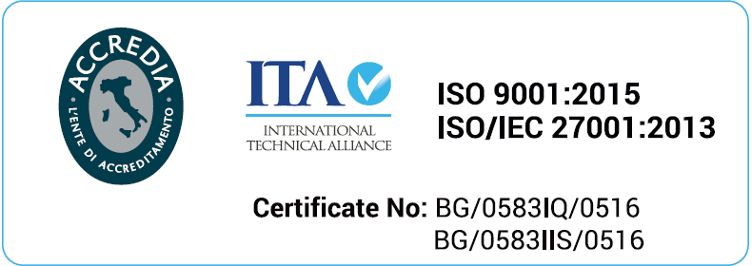


София 1618, бул. “Цар Борис III” 136
тел.: 02/81-87-100, 02/81-87-202
факс: 02/81-87-267, dfz@dfz.bg, www.dfz.bg

О Б Я С Н И Т Е Л Н А З А П И С К А

Относно: информация за извършените разходи във връзка с мерките за предотвратяване на разпространението на COVID-19 и лечението му, мерки за подкрепа на бизнеса и социални мерки по бюджета, сметките за средства от Европейския съюз и за чуждите средства на Държавен фонд „Земеделие“ с код по ЕБК 8400 към 30.09.2022 г.

Във връзка с осигуряване на публичност и прозрачност на изразходваните средства свързани с мерките и действията за предотвратяване на разпространението на COVID-19 и лечението му, мерки за подкрепа на бизнеса и социални мерки, предприети от Правителството на Р. България, в съответствие с изискванията на писмо на министъра на финансите с изх. № 91-00-101 от 21.02.2022 г. и указание ДР № 2 от 22.03.2022 г., е изготвен отчет за извършените разходи по бюджета, сметките за средства от Европейския съюз и за чуждите средства на Държавен фонд „Земеделие“ (ДФЗ) с код по ЕБК 8400 към 30.09.2022 г. Разходваните средства са в общ размер на 143 469 358 лв.
- Към 30.09.2022 г. по бюджета на ДФЗ за 2022 г. са разходвани средства за предотвратяване на разпространението на COVID-19 на обща стойност 8 832 лв., в т.ч. за закупуване на предпазни средства на служителите – маски и дезинфекция на помещенията.
- Към 30.09.2022 г. по бюджета на ДФЗ за 2022 г. са усвоени средства за субсидии по схеми за държавни помощи за предотвратяване на разпространението на COVID-19:
- По схема за ДП „Помощ в подкрепа на ликвидността на земеделски стопани за преодоляване на негативното икономическо въздействие на COVID-19“ - помощта представлява подкрепа за осигуряване на достатъчна ликвидност за земеделските стопани от първичното селскостопанско производство – животновъди, отглеждащи едри и дребни преживни животни и пчелни семейства, и производители на плодове и зеленчуци, маслодайна роза и ориз, за да се противодейства на негативното влияние на последиците от пандемията от COVID-19 и за осигуряване на непрекъснатостта на икономическата дейност. Оторизираните средства са в размер на 143 460 526 лв. на 26 673 земеделски стопани.

НАЧАЛНИК ОТДЕЛ
„ФИНАНСОВО-СЧЕТОВОДЕН”:
Любка Чилева

